第四十五期 瑞幸咖啡低价9.9元背后的营销思路（2023.06.29）
三节课会员案例拆解合集
6 月 5 日，随着瑞幸咖啡在厦门中山路旗舰店的开业，瑞幸成为了中国首家门店数破万的连锁咖啡品牌。

在此之前，完成“万店计划”的国民餐饮品牌只有正新鸡排、华莱士、绝味鸭脖和蜜雪冰城。从第 1 家到第 10000 家，蜜雪冰城用了 20 年，正新鸡排用了 17 年，而瑞幸把这个时间缩短到了 5 年多。

以下案例部分只做内容展开及分享，学习其中发展，对于产品本身，请大家理性判断。

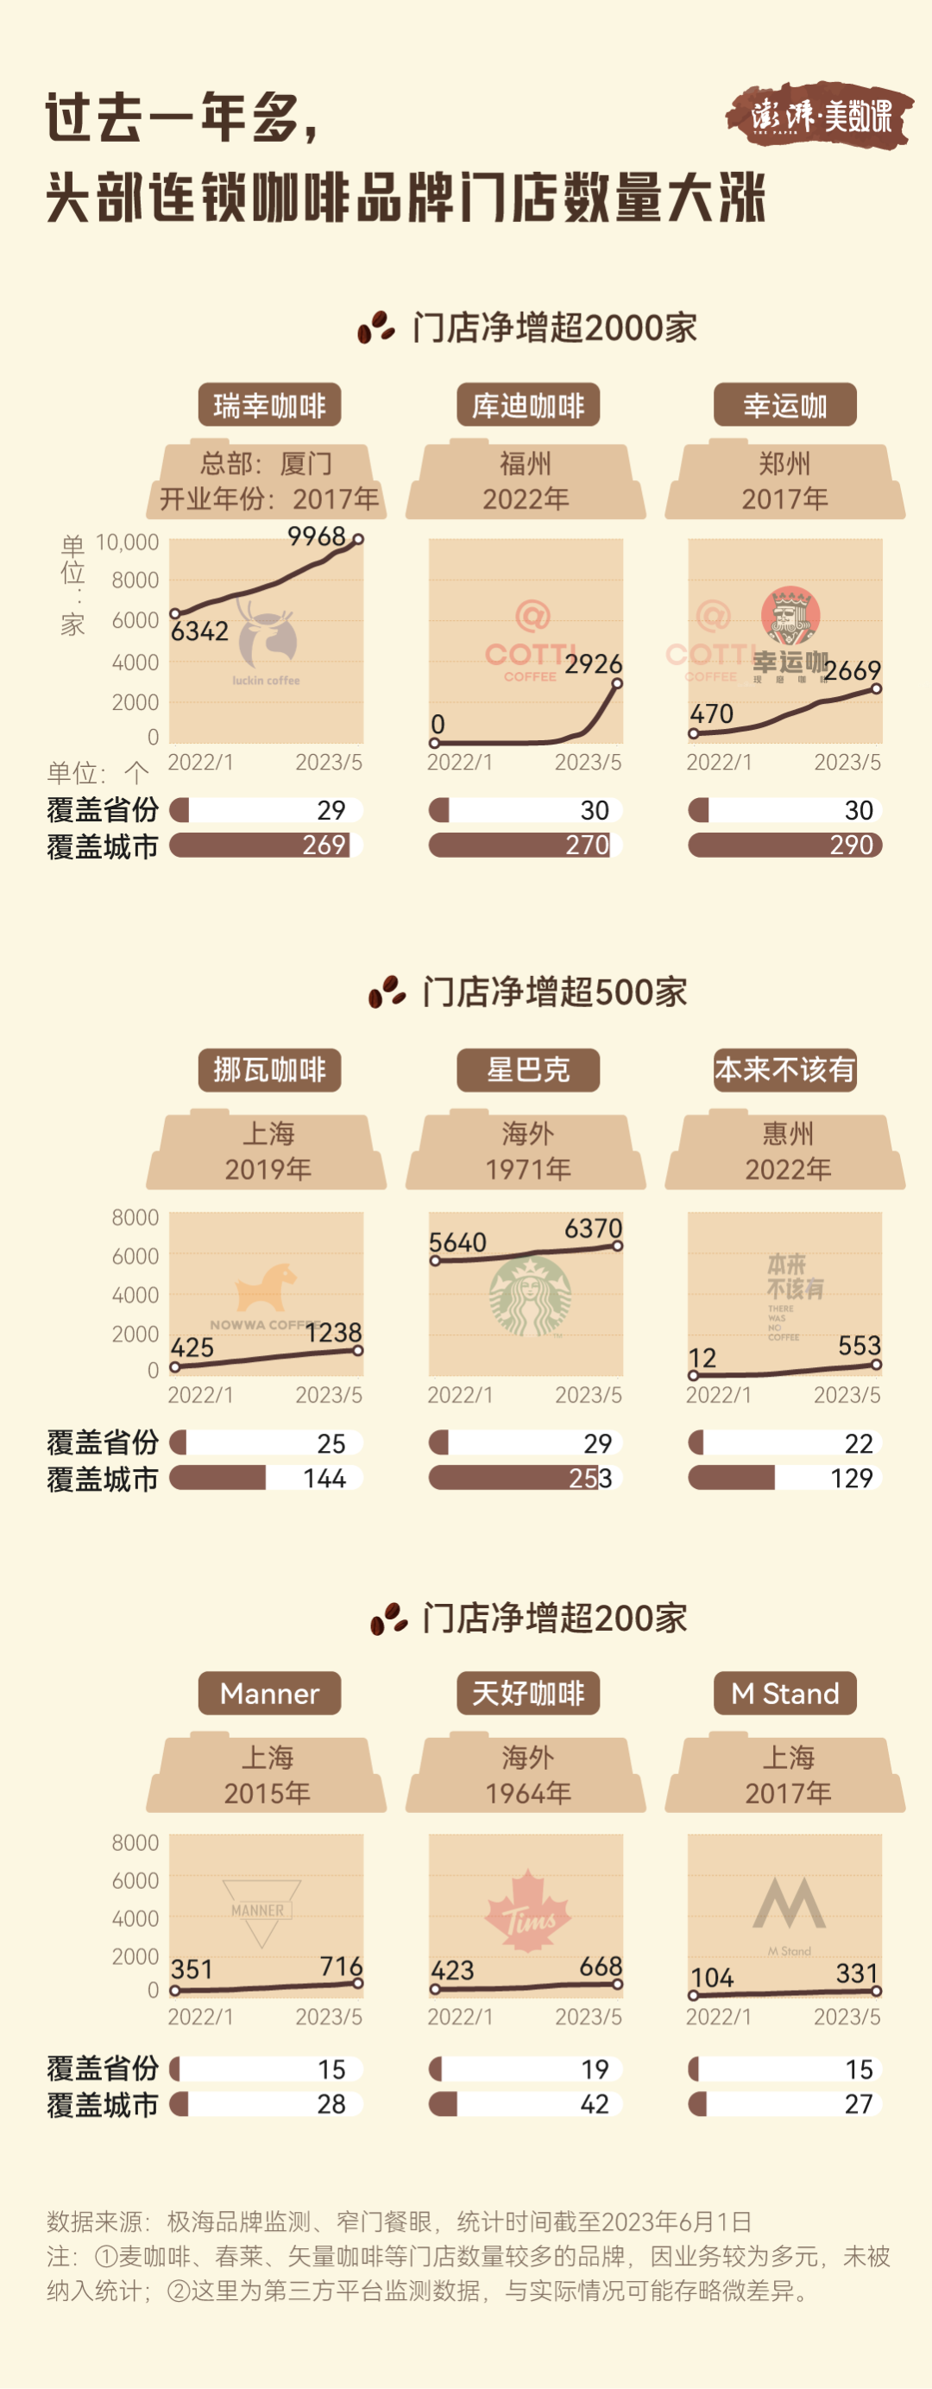
面对来势凶猛的后浪，瑞幸咖啡选择了重启价格战：今年 5 月，瑞幸以周年店庆为由，推出了“9.9 元喝一杯”的优惠券，但根据平安证券的调研，这些优惠券只在周边有库迪咖啡的瑞幸门店发放；

但到了 6 月，瑞幸又推出了万店同庆活动，把优惠券的发放范围扩大到了所有门店。

而现磨咖啡的价格能这么低，瑞幸给出的理由是“通过规模优势为消费者带来更高品质、高便利性、高性价比的好咖啡”。

随着瑞幸的单店咖啡销量从 2021 年的日均 300 杯上升到如今的 364 杯，其单杯咖啡的平均成本也从 10.75 元一杯下降到了 10.16 元一杯（不含配送费）。
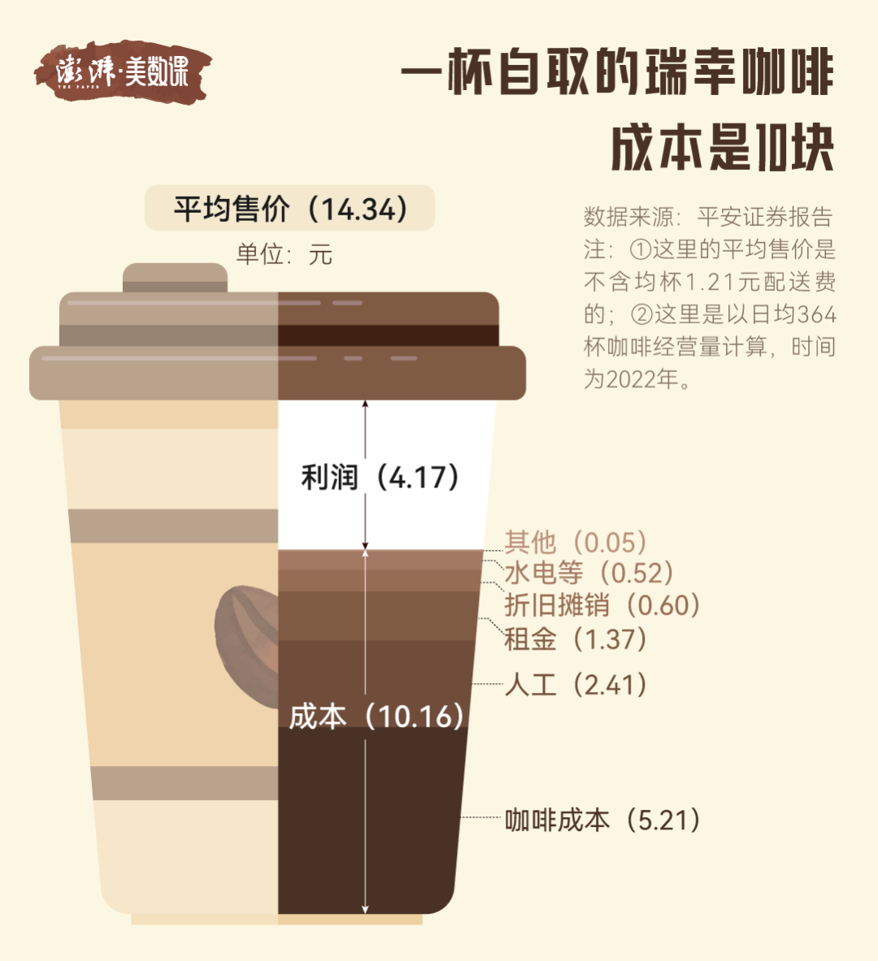
竞争对手库迪咖啡的首席策略官李颖波，近期在接受媒体采访时也表示：“9.9 元一杯咖啡的促销活动不是烧钱活动，可以存续下去。”

这也有第三方的印证：平安证券根据库迪的招商数据测算，其咖啡的单杯成本是每杯 9.55 元。

可这种促销方式真的能走得长远吗？

这波「 万店同庆 」正以堪称恐怖的速度席卷消费者，让人不由怀疑，是不是又要重新上演当年烧钱抢市场的戏码。

在研究了网友们的评价跟瑞幸的财报以后，得出这样一个结论：在万店规模优势的帮助下，瑞幸准备把薄利多销玩到极致，让利消费者换市场，再用市场规模换议价能力，并摊平成本，如此往复，做大利润。

消费者得到了实惠的同时，企业也能长期运营下去，不至于亏本赚吆喝，昙花一现。

只要成本压得够低，消费者带来的量又持续强劲， 9.9 的咖啡卖一杯，还能小赚点。

其实，瑞幸 2022 年的财报里，已经表明自己饱受规模效应的福泽： “ 由于我们庞大的规模，我们能从供应商那用更优惠的价格拿到优质产品 ” 。

举几个例子，可能大家会有更深的感受。

👉瑞幸咖啡机的供应商是 schaerer 这样的全球知名品牌，尽管成本高昂，但在规模优势下，2020 年咖啡机平均采购成本是 10.4 万，去年就降到了 9.7 万。

👉瑞幸自营店铺的平均装修成本2020 年是 18.8 万，去年降到了 18.1 万。

瑞幸 2022 年的财报中营运支出为 121 亿元，而 2021 年是 85 亿，这个成本增长与业务扩张速度相接近，同时，营运支出占净收入的百分比从 2021 年的 106.8% 降到了 2022 年的 91.3% ，在飞速扩展的同时，盈利质量也在提升。

而通过出售折扣产品，他们还能提高自己的交易客户数量，拉升收入。2022 年他们的净收入为 132. 93 亿，比 2021 年增长了 66.9% 。

大家都知道2020年瑞幸财务造假案曝光后，瑞幸的生意开始逐步的走向下坡。

经过三年的努力，瑞幸不仅没有离开大众视野，反而还作为国内首家门店破万的咖啡品牌C位出道，那么从下坡路到现在的蒸蒸日上，瑞幸都做出了哪些改变呢？

1⃣️修改品牌定位

在品牌还不被大众所认识的时候，最好的做法便是“刷存在感”。

瑞幸就是这个做法，开店位置选择在行业头部星巴克旁边，只要有星巴克的地方便会有瑞幸的身影，甚至打出“花更少的钱喝到跟星巴克同样品质的咖啡”的旗号，很难不被人注意到。
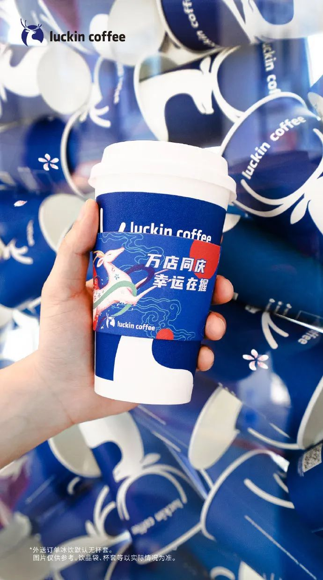
2⃣️疯狂扩张策略

想要在短时间内被消费者认识，最简单的做法就是广开店，据了解，瑞幸刚开始用了不到20个月的时间就开出3000家门店。

同时为了保证口味统一和管理方便，开出的全是自营店，没有加盟店，事实证明，瑞幸这种广开店的策略，非常的实用，当然，广开店的前提是要有足够的资金支持。

3⃣️运营模式创新

众所周知，瑞幸除了最近的第10000家店，其他门店采用的都是统一的装修，都有一个共同的特点，那就是门店并没有太大，也没有很多可以休息的座位。

就是瑞幸的与众不同，星巴克采用的是“消费者来到店里，就相当于来到了自己家”，可以点一杯咖啡在店里坐一下午

而瑞幸不同，因为没有太多的位置，所以消费者拿完咖啡便会离开，这样做的好处是，可以最大限度的增加客流量。

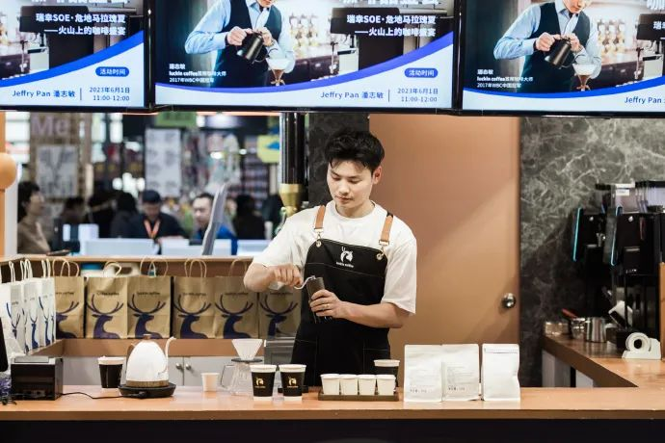
4⃣️产品价格策略:针对一二线城市的白领人群，瑞幸咖啡采取了线上线下相互配合的方式,加入补贴政策，实现数字化的裂变式营销手段。

比如邀请朋友再得一杯

5⃣️跨界营销

瑞幸咖啡玩起了多种形式的跨界营销合作。比如与腾讯QQ合作，以"这一杯，QQ爱”为主题，在深圳腾讯大厦北广场上，开了家快闪咖啡店，最大亮点就是利用Al刷脸取咖啡。

和海南椰树集团双双官宣推出联名款产品椰云拿铁。有网友感慨，这二者联合，地球表面已盛不下他们了。

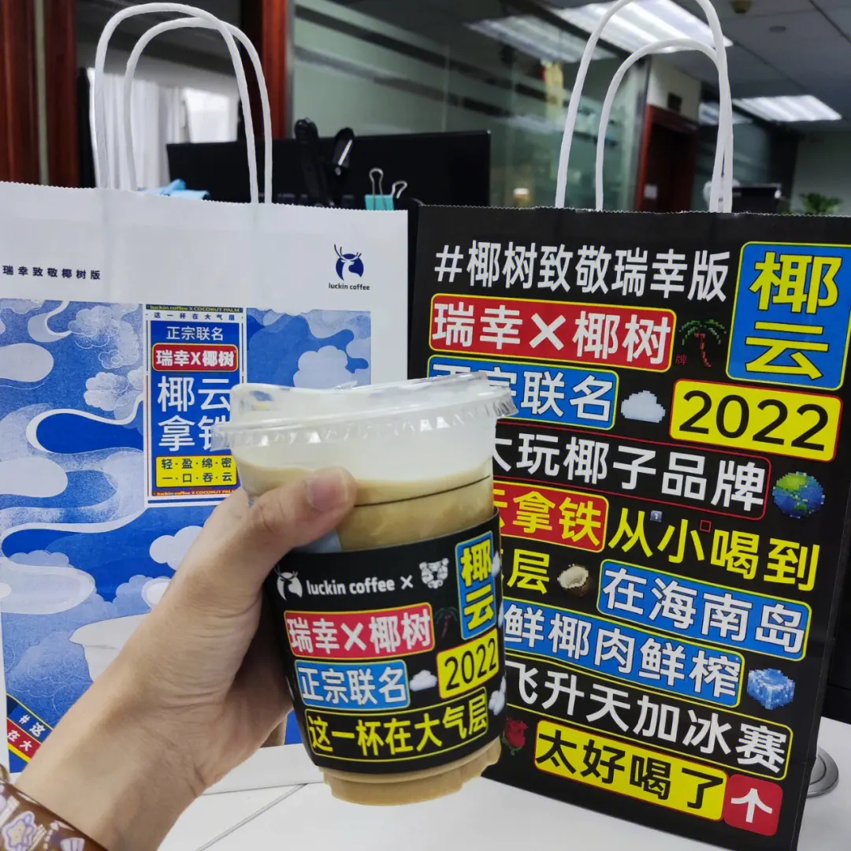

6⃣️社群营销

进入社群后,就是高效高频地触达用户，培养用户消费习惯，提高复购率。瑞幸的社群一般是根据你的定位自动生成在你附近的社群二维码，或者你常购的那个门店社群。

进群后，企业微信可以立即在群里自动发送欢迎词，告知用户福利券已发放，以及一份社群指南，里面还包括其他福利指引。如邀请好友添加企业微信号，可获得更低折扣券;社群福利时间表等。

这其中，就有部分新用户会在各种“利诱”之下，不知不觉就下单了;而部分老用户，在多次下单后，慢慢地被培养了习惯，后期无需指引，就主动下单，整体复购率就会有很大提升。

7⃣️私域流量运营

瑞幸获取用户的路径。在户外广告、公众号、小程序、线下店收银台台卡都放置二维码，让用户添加企业微信和个人微信，扫码后获取定位，并推送最近的店铺社群，识别微信群二维码进入社群，进入后，在群内回复“入群福利”引导到小程序上领取福利。

并在每天定时推送优惠活动，引导用户到小程序下单购买。

面对库迪咖啡的价格和门店两方面攻势，瑞幸不得已只能推出9.9元咖啡券进行应战，并且在瑞幸突破万店的当天还宣布“让高品质的咖啡进入9.9时代”的口号。

目前来看库迪咖啡的攻势已经被瑞幸尽数化解，但一个品牌的发展肯定会遇到不止一个问题，可能会遇到很多不同种类的问题，那么突破了万店的瑞幸在今后的发展中还会遇到哪些问题呢？

👉首先就是瑞幸的扩张问题，当初凭借扩张策略打出了自己的一片天，而如今已经拥有10000家门店的瑞幸，可能首先要面临的就是扩张问题，品牌门店突破万店相当于就到了触碰到了品牌的天花板。

👉其次，随着国内茶饮市场的不断变化，库迪咖啡可能只是一个开始，后面会有更多的低价咖啡出现在市场，如果价位比9.9元更低的话，瑞幸就可能就要考虑换一种应对方式了，因为不可能将价位降到比9.9元更低的价格。

以上案例部分只做内容展开及分享，学习其中发展，对于产品本身，请大家理性判断。

